**科技部專題研究計畫 期中報告**

1. **計畫基本資料**
   1. 計畫名稱：泡沫經濟中策略性互動行為的社會神經學研究

Coalition without Trust: The Intra-Brain Connectivity and Inter-Brain Synchronization of Herd Behaviors in an Economic Bubble Game

* 1. 計畫編號：105WFA0151150
  2. 計畫主持人：陳瑀屏助理教授(國立臺灣大學國際企業學系暨研究所)
  3. 計畫執行期間：自民國105年03月01日起至民國107年02月28日
  4. 計畫性質：純基礎研究
  5. 計畫摘要
     1. 中文：

泡沫化是非常重要的經濟現象，並且對社會的福利與財富分配影響至巨。藉由過去的研究，我們了解泡沫形成的主要動力來自於人們相信能賺取純粹的資本利得的期望，也來自於每一個人相信其他人也有賺取純粹的資本利得的期望。但是，我們仍不清楚當外生的悲觀信號開始出現後，人們的期望及信念在何時會反轉？人們在哪一個時刻決定要退場？泡沫何時會結束膨脹然後破滅？為了回答這些問題，我們計劃結合行為財務學、認知心理學、以及腦神經科學的研究方法，使用功能性磁振造影(functional magnetic resonance imaging, fMRI) 觀察人類腦部的活動，透過了解個人在泡沫化過程中的腦部反應，以及兩個人在泡沫化過程中的腦部反應互動，了解投資者行為背後複雜心智問題，期望可以進一步了解泡沫形成、膨脹、最後破滅的過程。本研究的產出將對於經濟泡沫的成因，及其相關的人類行為與心智活動有更深刻的認識，預期可以為相關領域研究理論建構更紮實的基礎，並對於未來市場制度設計與治理政策產生具有實務意義的建議。

* + 1. 英文：

Throughout human history, economic bubbles have formed and burst. Although the cause of bubbles remains disputed, researchers start to have consensus that bubbles form and burst because of human beings’ higher-order reasoning, believing in earning pure capital gains due to other people’s similar beliefs. However, it remains unclear that when is the time point when people’s beliefs change and the bubbles start to burst. In this proposal, we plan to combine behavioral finance, cognitive psychology, and neuroscience, to examine the neural basis of behaviors during bubbles. Specifically, we design a two-person investment game that simulates the natural situation of the form and the burst of economic bubbles. Using functional magnetic resonance imaging (fMRI), we plan to look into people’s brain when they are undergoing the process of economic bubbles. Moreover, we plan to use hyper-scanning to scan two subjects, each in a separate MRI scanner, when they are interacting with each other while their brains are simultaneously scanned. By looking into the correlation and the interaction of their brain activities, we are able to gain insights about the coupling phenomenon of the two minds. This research proposal will enable us to further understand the cause of economic bubbles, and provide guidance to future design of policies.

* 1. 研究結果之重要性

透過結合行為財務學、認知心理學、以及腦神經科學的跨領域研究，我們期望可以克服跨顱顯影的實驗技術以及資料分析的挑戰，結合不同背景的學者，更深入了解經濟泡沫形成及破滅的過程及原因，期望可以對國內管理學、心理學、和腦神經科學等領域有所貢獻，並提供政策上因應經濟泡沫的建議。

1. **進度說明**
   1. 預期進度

完成實驗設計、受試者電腦畫面設計及Pilot run。依據Pilot run的結果並進行實驗設計及相應電腦畫面修正後，預計於2017年4月開始進行正式施測，同年9月底前完成腦顯影資料收集。

* 1. 實際進度

僅完成Pilot run之後的實驗設計修正。刻正進行受試者電腦畫面的修正。最快將於9月份開始正式施測。預計於2017年12月底前完成腦顯影的資料蒐集。進度落後約6個月。

* 1. 差距原因

經Pilot-run發現受試者在原計畫所設計之實驗下決策的心理歷程(Mental process)僅是單純地針對風險進行評估，與本研究所期望受試者以Higher-order reasoning及Episodic thinking來進行決策的心理歷程不同。已修正實驗設計(詳見**3 修正後實驗設計**)後賡續執行研究(進度詳見**4 修正後預期進度**)。

1. **修正後實驗設計**
   1. 基本說明
      1. 本實驗分成「行為研究」及「跨腦顯影(Inter-Brain Imaging)分析研究」兩種研究途徑。
      2. 兩種研究途徑雖然方法不同，但是實驗設計相同，受試者償付機制亦相同，惟受試者報償(Reward)的水準不同。跨腦顯影分析的報償額度為行為研究的5倍。
   2. 實驗設計
      1. 共同知識(Common knowledge)。兩位受試者本身知道，也知道對方知道，以及知道對方知道本身知道...下列規則和資訊：
      * 受試者的報償以其在賽局中所獲得的績效為計算基礎。績效的定義為受試者在賽局結束時的總財富(股票當時的市價總值加上現金總額)。
      * 受試者在每一回合中有三種決策：「買進」、「賣出」，或「不買不賣」一個單位的股票。
      * 股票價格會有波動。波動的原則是：
        + 當期受試者雙方都買進，則下一期的股票價格大幅上漲。反之當期受試者雙方都賣出，則下一期的股票價格大幅下跌。
        + 當期受試者一方買進，一方不買不賣，則下一期的股票價格溫和上漲。反之當期受試者一方賣出，一方不買不賣，則下一期的股票價格溫和下跌。
        + 當期受試者一方買進，一方賣出，或是當期受試者雙方都不買不賣，則下一期的股票價格不動。
      * 價格漲跌的幅度不一定是對稱的。

換言之，受試者知道有時候股票價格漲的時候會漲得多，但價格下跌的時候不會跌得太多。有的時候則相反，漲的時候只漲一點兒，而跌的時候會跌得較多。

每一回合結束，受試者可以看見前一期對手的決策，前一期雙方買賣之後股票價格的變化及本期的價格、目前自己擁有的股票數目及股票市值(股票市值 = 股票張數 × 本期價格)、現金，以及總資產(總資產 = 現金 + 股票市值)。

上述資訊的**項目**為共同知識，資訊**內容**部分為共同知識，部分為受試者個別的專有知識(Private knowledge)。

* + - 兩位受試者於賽局開始時擁有相同的稟賦(Endowment)。
    - 前三回合(Trial)股票的價格必定上漲。
    1. 主試者專有知識：
    - 價格波動的「幅度」(Level)區分為「大幅」(Magnitude)波動及「溫和」(Mild)波動兩類。

價格波動的「方向」(Trend)則分為「正向」(Positive)波動及「負向」(Negative)波動兩類。

價格波動的「氛圍」(Condition)則分為「牛市」(Bull)、「熊市」(Bear)及「均衡」(Balance)三類。在牛市中，價格波動的幅度是大漲小回，在熊市中，價格波動的幅度是小漲大跌。在均衡中，股價波動的漲跌幅是對稱的。

* + - 以上的分類及受試者決策之間的組合可以用下列六個表說明：
      * 溫和幅度

均衡：

|  |  |  |  |
| --- | --- | --- | --- |
|  | 買進 | 不買不賣 | 賣出 |
| 買進 | Δ Price = 10% | Δ Price = 6% | Δ Price = 0% |
| 不買不賣 | Δ Price = 6% | Δ Price = 0% | Δ Price = -6% |
| 賣出 | Δ Price = 0% | Δ Price = -6% | Δ Price = -10% |

牛市：

|  |  |  |  |
| --- | --- | --- | --- |
|  | 買進 | 不買不賣 | 賣出 |
| 買進 | Δ Price = 10% | Δ Price = 6% | Δ Price = 0% |
| 不買不賣 | Δ Price = 6% | Δ Price = 0% | Δ Price = -3% |
| 賣出 | Δ Price = 0% | Δ Price = -3% | Δ Price = -5% |

熊市：

|  |  |  |  |
| --- | --- | --- | --- |
|  | 買進 | 不買不賣 | 賣出 |
| 買進 | Δ Price = 5% | Δ Price = 3% | Δ Price = 0% |
| 不買不賣 | Δ Price = 3% | Δ Price = 0% | Δ Price = -5% |
| 賣出 | Δ Price = 0% | Δ Price = -5% | Δ Price = -10% |

* + - * 劇烈幅度

均衡：

|  |  |  |  |
| --- | --- | --- | --- |
|  | 買進 | 不買不賣 | 賣出 |
| 買進 | Δ Price = 20% | Δ Price = 12% | Δ Price = 0% |
| 不買不賣 | Δ Price = 12% | Δ Price = 0% | Δ Price = -12% |
| 賣出 | Δ Price = 0% | Δ Price = -12% | Δ Price = -20% |

牛市：

|  |  |  |  |
| --- | --- | --- | --- |
|  | 買進 | 不買不賣 | 賣出 |
| 買進 | Δ Price = 20% | Δ Price = 10% | Δ Price = 0% |
| 不買不賣 | Δ Price = 10% | Δ Price = 0% | Δ Price = -6% |
| 賣出 | Δ Price = 0% | Δ Price = -6% | Δ Price = -10% |

熊市

|  |  |  |  |
| --- | --- | --- | --- |
|  | 買進 | 不買不賣 | 賣出 |
| 買進 | Δ Price = 10% | Δ Price = 6% | Δ Price = 0% |
| 不買不賣 | Δ Price = 6% | Δ Price = 0% | Δ Price = -10% |
| 賣出 | Δ Price = 0% | Δ Price = -10% | Δ Price = -20% |

* + - 股票價格的行情分成三類：
      * 基本對照(BR, Baseline Reference)行情：均衡(120 trials)
      * 開高走低(泡沫, BB, Bubble-Burst)行情：  
        均衡(20 trials) ⇒ 牛市(50 trials) ⇒ 熊市(50 trials)。
      * 開低走高(谷底反轉 RB, Rebound)行情：  
        均衡(20 trials) ⇒ 熊市(50 trials) ⇒ 牛市(50 trials)。
    - 股票初始價格(Initial price)分為「膨脹」(Inflation)初始價格(一單位股票50元)及「典型」(Ideal)初始價格(一單位股票10元)兩類。
    - 稟賦分為「豐富」(Rich)與「一般」(Regular)兩類：
      * 豐富稟賦：受試者擁有5,000元與10張股票。
      * 一般稟賦：受試者擁有1,000元與2張股票。
    - 稟賦與初始價格的組合如下：

|  |  |  |
| --- | --- | --- |
| Endowment  Initial price | Regular | Rich |
| Ideal | Indifference | Happy |
| Inflation | Harsh | Illusion |

* + 1. 所有實驗共計有24種可能的設計組合：

2 (Mild vs. Magnitude) × 2 (Regular vs. Rich) × 2 ( Ideal vs. Inflation)   
× 3 (BR vs. BB vs. RB)  
= 24

基於預算及各種資源的可行性，實際進行行為研究及跨腦顯影分析研究的時候，只能就24種設計組合中擇其部分予以混合(Hybridization)後再執行。

優先執行的混合設計組合是：Ideal - Regular - BB。

在 BB 中，三階段的價格波動幅度則是採取：Mild (20 BR trials) ⇒ Magnitude (50 BB trials) ⇒ Magnitude (50 RB trials)

* + 1. 受試者的電腦螢幕畫面

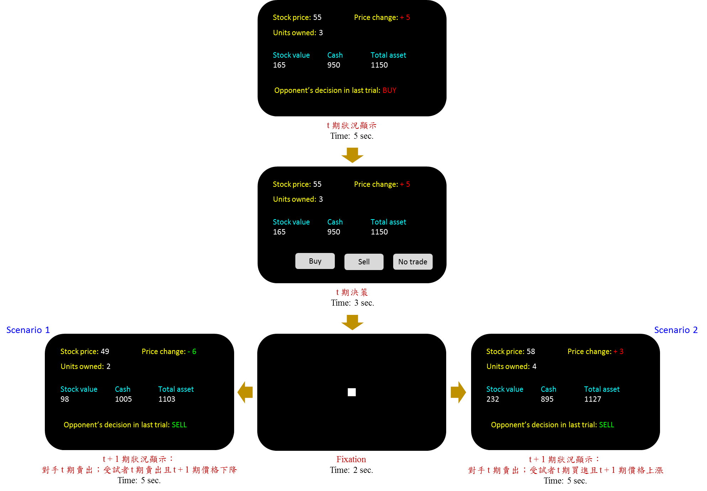

* 1. 受試者報償機制
     1. 每一位受試者於實驗前被告知有一預訂的金錢額度 (行為研究為300元；跨腦顯影分析研究為1500元)做為其報償，稱為「預定報償」，但是依據其績效，此一報償會有增減，增減後實際獲得的報償為「實現報償」。
     2. 受試者最後的總財富為其績效。績效高者為贏家，低者為輸家。兩者績效相同則為平手。

輸家須將其預定報償的1/2讓渡給贏家。雙方平手則無需增減。

* + 1. 因此，行為研究的受試者報償介於150元至450元之間；跨腦顯影分析研究的受試者報償介於750元至2250元之間。基本說明
  1. 預期受試者人數

本研究優先執行的混合設計組合是：Ideal - Regular - BB，由於採取Hyper-scanning的腦顯影，並考量因Hyper-scanning在技術上的困難度所導致的失敗樣本率(30%，Pair-test中有任何一個受試者發生失敗，該組資料九僅能當作參考，無法與其他成功樣本組合併進行分析)，故預計收60~80位受試者(30~40組)。成功樣本數達20組以上。就fMRI實驗，特別是Hyper-scanning的學術研究而言，這樣的受試者人(組)數應已具有相當的說服力與可信度。

1. **修正後預期進度**
   1. 自期中報告後的進度規劃

預計於2017年7月起Coding修正後的受試者電腦畫面所需程式，並確認Hyper-scanning的執行步驟、參數設定、分析方法等技術。

預計於2017年8月下旬製作實驗說明說、受試者實驗同意書，並招募、訓練負責執行實驗之研究助理。

預計於2017年9月上旬安排MRI設備使用時間。

預計於2017年9月中旬開始招募受試者，並陸續執行實驗，至2017年12月底之完成所有樣本。

預計於2017年10月中旬開始，陸續將受試者資料進行初步分析。

預計於2018年1月起進行整體資料分析，並於2月底前完成。

預計於2018年3月起進行成果報告撰寫，並於6月底完成。

* 1. 甘特圖(月)

|  |  |  |  |  |  |  |  |  |  |  |  |  |  |
| --- | --- | --- | --- | --- | --- | --- | --- | --- | --- | --- | --- | --- | --- |
| 時間  工作項目 | 2017年/月份 | | | | | | | 2108年/月份 | | | | | |
| 6 | 7 | 8 | 9 | 10 | 11 | 12 | 1 | 2 | 3 | 4 | 5 | 6 |
| 受試者電腦畫面Coding |  |  |  |  |  |  |  |  |  |  |  |  |  |
| Hyper-scanning的執行步驟、參數設定、分析方法 |  |  |  |  |  |  |  |  |  |  |  |  |  |
| 製作實驗說明說、受試者實驗同意書 |  |  |  |  |  |  |  |  |  |  |  |  |  |
| 招募、訓練負責執行實驗之研究助理 |  |  |  |  |  |  |  |  |  |  |  |  |  |
| 安排MRI設備使用時間 |  |  |  |  |  |  |  |  |  |  |  |  |  |
| 執行實驗 |  |  |  |  |  |  |  |  |  |  |  |  |  |
| 初步資料分析 |  |  |  |  |  |  |  |  |  |  |  |  |  |
| 整體資料分析 |  |  |  |  |  |  |  |  |  |  |  |  |  |
| 撰寫成果報告 |  |  |  |  |  |  |  |  |  |  |  |  |  |